附件一：
内江师范学院第2010届毕业生校园二手商品交易市场活动地点示意图

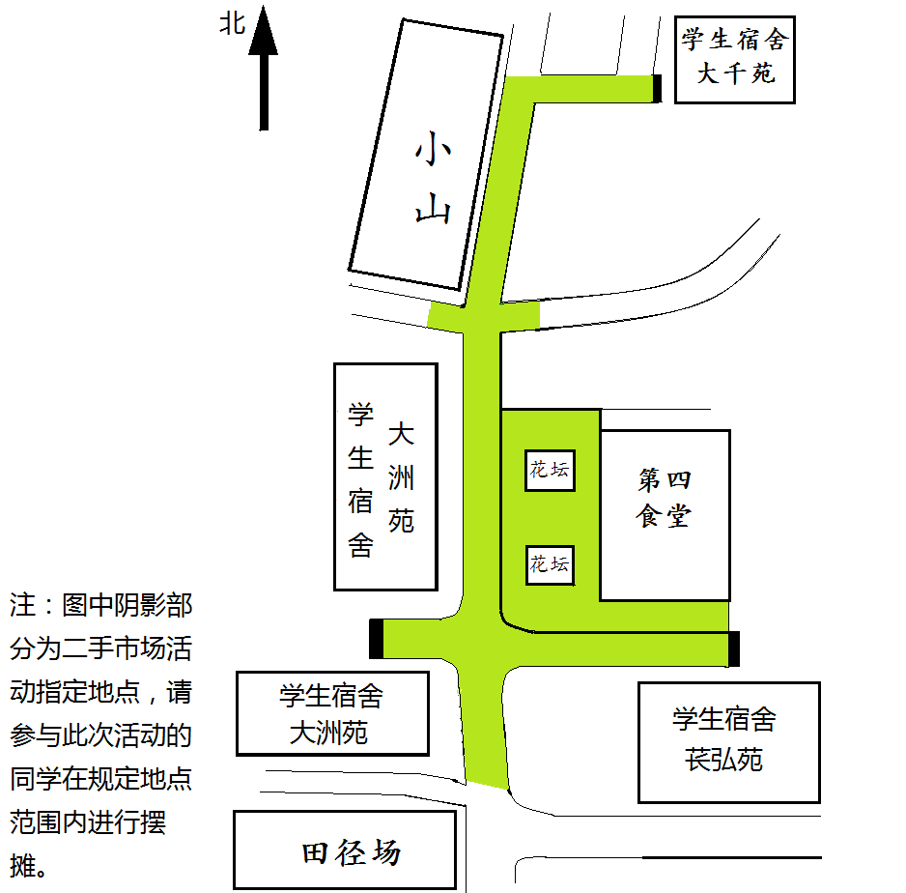
附件二：
学院（盖章）
2014年毕业生校园二手市场活动负责人登记表
 | 姓 名 | 联系方式 | 备注
 |  |  | 学院总负责人
周一 |  |  | 学院执勤人员
周二
周三
周四
周五

备注：请各二级学院学生会于2014年5月19日（星期一）下午14：20至17:00将上表报送至校学生会权益部（新行政楼办公室118）。
联系人：校学生会权益部张婷婷（15708322825）

